Istituto Suore Terziarie Francescane Elisabettine

Padova

17 novembre 2024

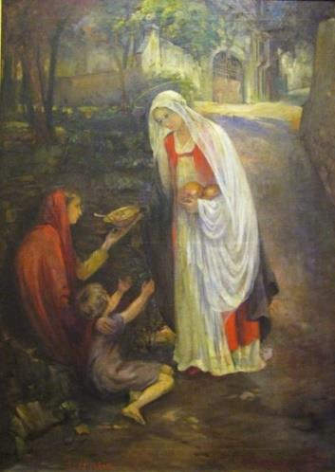

Festa di santa Elisabetta d’Ungheria

Ottava giornata mondiale dei poveri

*Quest’anno la festa di S. Elisabetta coincide con la XXXIII domenica del tempo ordinario e con la VIII giornata mondiale dei poveri voluta da papa Francesco.*

*La rinnovazione dei voti si svolge dopo l’omelia. È possibile sostituire la professione di fede con la rinnovazione delle promesse battesimali, cui seguono la rinnovazione dei voti e la preghiera dei fedeli.*

***Rinnovazione delle Promesse Battesimali***

**Cel.** Ogni vocazione e servizio nella Chiesa si innestano nella comune chiamata alla santità ricevuta col battesimo. Rinnoviamo ora la nostra professione di fede con cui abbiamo scelto di aderire al progetto di Dio con tutta la nostra vita.

**Cel.** Credete in Dio, Padre onnipotente, creatore del cielo e della terra?

**Tutti Credo**

**Cel.** Credete in Gesù Cristo, suo unico Figlio, nostro Signore, che nacque da Maria vergine, morì e fu sepolto, è risuscitato dai morti e siede alla destra del Padre?

**Tutti Credo**

**Cel.** Credete nello Spirito Santo che è Signore e dà la vita?

**Tutti Credo**

**Cel.** Credete nella santa Chiesa cattolica, la comunione dei santi, la remissione dei peccati, la risurrezione della carne e la vita eterna?

**Tutti Credo**

**Cel.** Questa è la nostra fede. Questa è la fede della Chiesa e noi ci gloriamo di professarla in Cristo Gesù nostro Signore.

**Tutti Amen.**

***Rinnovazione dei Voti***

**Cel.** Sorelle, vogliamo insieme ringraziare il Signore per il dono della vita consacrata che lo Spirito Santo ha suscitato nella Chiesa.

Voi oggi rinnovate l’impegno di seguire Cristo obbediente, povero, casto. La sua grazia e il suo amore sostengano e rendano sempre più luminosa la vostra testimonianza di vita evangelica sulle orme di Santa Elisabetta d’Ungheria e secondo il carisma della Beata Elisabetta Vendramini.

*Alcuni istanti di preghiera in silenzio.*

**Lett. 1:** Ti glorifichiamo, Padre, e ti benediciamo. Con gioia vogliamo rinnovare oggi la nostra risposta di amore a te in un cammino di abbandono alla tua volontà e rinsaldare il nostro impegno a conformarci a Cristo obbediente.

**Tutte:** *Gloria e lode a te, Signore.*

**Lett. 2:** Ti glorifichiamo, Padre, e ti benediciamo. In letizia vogliamo confermare oggi il nostro impegno di conversione per conformarci a Cristo povero, nostro unico Bene e intensificare la nostra disponibilità a usare i beni nella condivisione fraterna e in solidarietà con poveri.

**Tutte**: *Gloria e lode a te, Signore*.

**Lett. 1:** Ti glorifichiamo, Padre, e ti benediciamo. Con gratitudine vogliamo oggi accogliere nuovamente il dono di grazia della castità consacrata per vivere la totale appartenenza a Cristo e l’incondizionata donazione a lui e ai fratelli.

**Tutte**: *Gloria e lode a te, Signore.*

**Lett. 2:**Ti glorifichiamo, Padre, e ti benediciamo. Con fiducia rinnoviamo oggi il nostro impegno ad accoglierci come sorelle che hanno reciprocamente a cuore la comune vocazione, a vivere la misericordia che risana nella vita fraterna in comunità e a testimoniarla nella Chiesa con il ministero della carità.

**Tutte**: *Gloria e lode a te, Signore.*

*Ora le suore, con la formula di professione, rinnovano i voti a Dio*:

*A gloria del Padre*

*per Cristo*

*nello Spirito Santo*

*in unione a Maria, Madre della Chiesa,*

*rinnovo i voti a Dio*

*di obbedienza, povertà, castità*

*secondo le costituzioni*

*delle suore terziarie francescane elisabettine.*

*Mi affido a questo Istituto*

*per vivere la mia totale consacrazione a Dio*

*e per testimoniare a tutti la sua misericordia,*

*a servizio della Chiesa,*

*per la venuta del Regno.*

**Cel.** Dio Padre, che accoglie il vostro rinnovato impegno, vi doni di *camminare con coraggio e perfezione, nella vita* a cui vi ha chiamato.

Vi benedica e custodisca, vi mostri il suo volto e vi renda atte ad allargare la trama della carità fino ai confini del mondo.

**Tutti Amen.**